### 《神经漫游者》（Neuromancer）

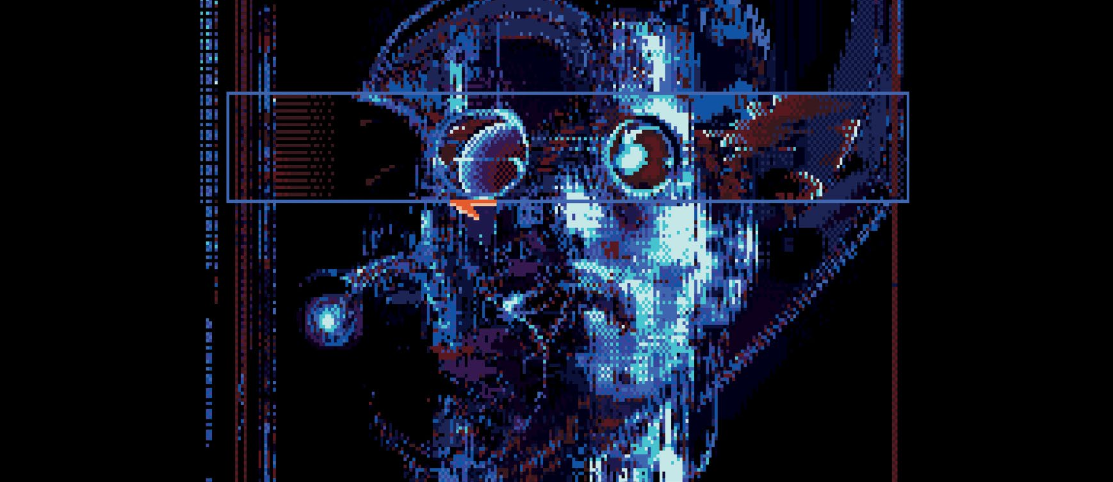

Interplay, 1988, Amiga, Apple II, C64 and MS-DOS

作者：RE

翻译：FQ

“我觉得《神经漫游者》游戏可以和一个真正的 AI 相媲美……”

—— William Gibson

赛博朋克是我希望在 CRPG 中也能体验到的一个类型，正如有很多此类桌游一样。Interplay 在这方面做出了自己的贡献，直接找到了赛博朋克的鼻祖——William Gibson[1] 的《神经漫游者》。最后做出了一款跨越了传统 2D 冒险游戏[2]和 CRPG 的全新作品，而这领先了后来 Sierra 开发的《荣耀任务》（Quest for Glory）整整一年。

游戏没有完全遵循书中的故事情节，但使用了相同的设定和一些角色。在 2058 年，人们通过手术植入头部的接口可以真正意义上地连接到互联网，接收 0 和 1 组成的数字幻觉。然而这其中隐藏着的什么东西让你的朋友一个接一个地消失了。

作为一个只有六个点数（credits）[3]，耷拉着没睡醒的脸，吃着还没付钱的食物的赛博“牛仔”，你将会被拉入同样的处境：质问 NPC 们以获得线索并找到方法进入并不想去的某些地方，然后最终到达矩阵搜索数据并获得用于升级和购买连接时间的点数。

技能可以通过买来的芯片学会，而且可以像升级软件一样升级技能，你的赛博连接台（cyberdeck）[4]也可以这样升级。法术就是各种软件，可以被用在赛博空间里的战斗中，以对抗那些保护自己的领地和其中一些商业机密的反窃密电子技术（Intrusion Countermeasure Electronics, ICE）[5]和偶尔出现的人工智能看门狗（AI watchdogs）[6]。

玩家也可以卖掉自己的器官，代之以廉价的塑料制品。其实自己的肉身还剩下多少都无所谓，只要能在赛博空间保持一丝生物反馈就行。尽管概念上来说挺有趣的，但其实也就影响某些交互时的声音。《神经漫游者》是一部黑暗惊悚的小说，但游戏却塑造了一种不太严肃的氛围。没有任何一个情节能比会见一个由《乓》（Pong）的崇拜者组成的门派更具有代表性了。没错，就是那个游戏[7]。

纵使 Interplay 的愿景是独特的，其他人也毫不逊色。一位提倡使用 LSD[8] 的心理学家 Timothy Leary 曾经也是这本书的授权拥有者，并且做出了另外一款游戏——一个 CYOA[9] “心灵电影”（Mind Movie），在其中你可以扮演一位知名人士并把赛博空间锯成碎片。

不管怎么说，《神经漫游者》的赛博朋克宣言持续影响着这种反乌托邦式的未来世界观，肉体是廉价的，信息可以在一瞬间烧熟大脑。

图 1 游戏很大一部分内容都是在想方设法赚钱并生存下去。

图 2 在赛博空间冲浪的时候，你需要用“破解软件”（warez）渗透进数据库。

1. 译者注：William Gibson，美国作家，主要写科幻小说，是科幻文学的创派宗师与代表人物，被称作赛博朋克运动之父。
2. 译者注：该类型的代表有《超级马里奥兄弟》系列等。
3. 译者注：即游戏中的货币
4. 译者注：全名是 Cyberspace Deck，用来接入矩阵，通过电极刺激使用者的大脑。有点类似《黑客帝国》电影中角色脑袋上插入的那个装置。
5. 译者注：可以理解为防火墙
6. 译者注：watchdog 实际上是一类程序的统称，用于监控并纠正计算机系统中的各种错误和非法操作。
7. 译者注：1972 年雅达利推出的一款投币式街机游戏，被认为是史上第一款街机电子游戏。
8. 译者注：麦角酸二乙基酰胺，是一种强烈的半人工致幻剂，在多个国家被认为是禁药或者毒品。
9. 译者注：Choose Your Own Adventure，即用户可以选择故事的走向和结局，并不局限于游戏领域，书籍、电影等都可以以这种形式呈现。